**Кружок МЦНМО 18. На клетчатой бумаге 20.02.2025**

1. Соедините две точки и постройте середину отрезка:

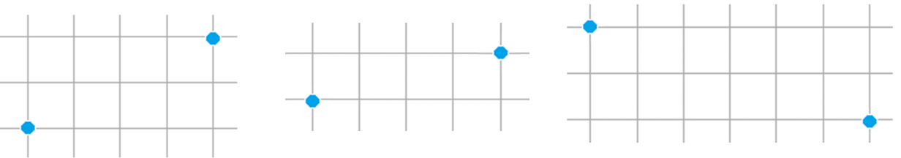

1. Соедините две точки и разделите отрезок на 3 равные части:

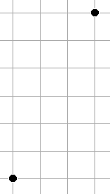 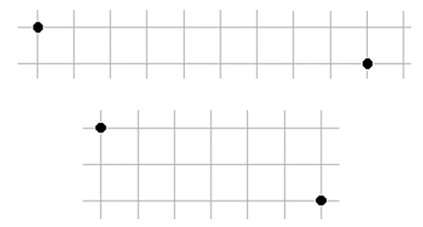

1. Постройте точку, которая находится на одинаковом расстоянии от указанных точек:

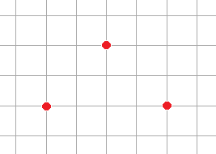 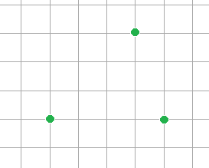 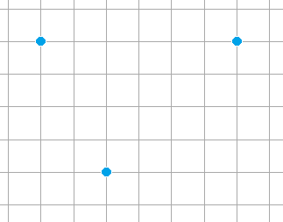

1. Разделите ломаную на 2 одинаковые по длине части: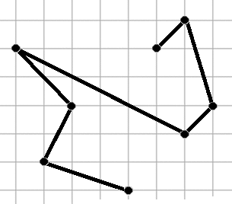
2. Постройте вторую сторону прямого угла:

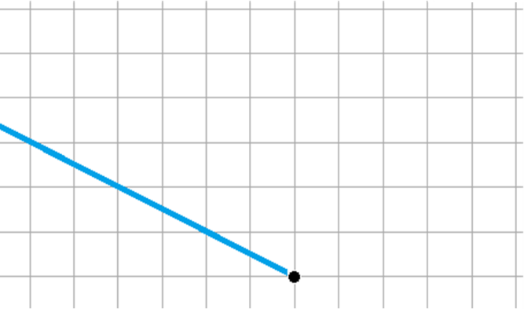 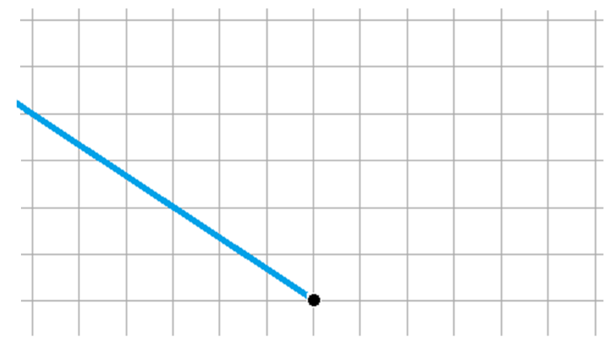

1. На клетчатом листе отмечено две точки. Можно добавить ещё две точки так, чтобы все четыре точки были вершинами некоторого квадрата. Чему могут быть равны площади квадратов, которые можно получить таким образом? Найдите все варианты.

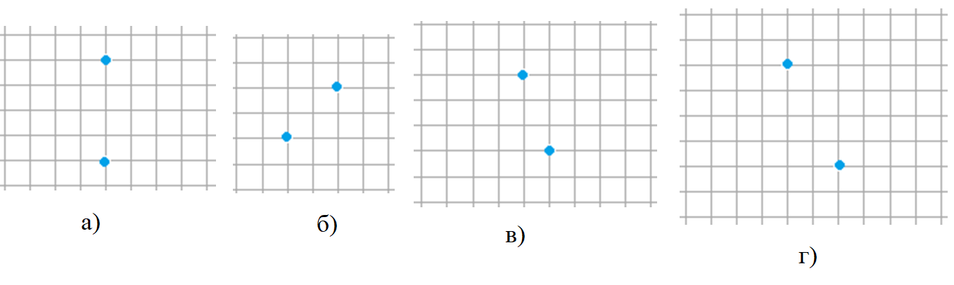

1. Соедините точки так, чтобы получилось несколько квадратов (каждая точка должна быть вершиной ровно одного квадрата и не может лежать на стороне другого, квадраты могут пересекаться).

1. Саня нарисовал четыре квадрата с вершинами в узлах сетки, каждый следующий – больше предыдущего. Первый квадрат был синим, а последний – красным (см. рис). Нарисуйте квадраты, которые могли быть в промежутке. Чему равны их площади?

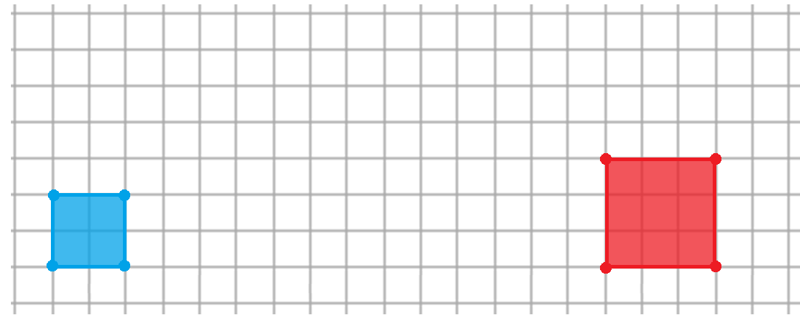

1. Таня нарисовала отрезок, как на рисунке ниже. Получится ли у Пети дорисовать этот отрезок до квадрата? Можно ли нарисовать квадрат, у которого этот отрезок был бы диагональю?



1. Для каких площадей S=1, 2, ..., 15 получается нарисовать квадрат с такой площадью на клетчатой бумаге (вершины квадратов – в узлах сетки)?
2. Вася разрисовал фломастером весь клетчатый лист на квадраты площади 5 клеточек. В сумерках Петя не заметил исходных клеточек — и принял за клеточки нарисованные Васей квадратики. Петя нарисовал на новых клеточках квадрат площади 13. Какова площадь Петиного квадрата в исходных клеточках?